СОДЕРЖАНИЕ
I. ОБЩИЕ ПОЛОЖЕНИЯ 2
II. ОБЩИЕ ИТОГИ ДЕЯТЕЛЬНОСТИ СЧЕТНОЙ ПАЛАТЫ ЗА 2025 ГОД 3
III. РЕЗУЛЬТАТЫ КОНТРОЛЬНЫХ МЕРОПРИЯТИЙ И ПРИНЯ-ТЫЕ МЕРЫ ПО НИМ 11
IV. ЭКСПЕРТНО-АНАЛИТИЧЕСКАЯ ДЕЯТЕЛЬНОСТЬ 19
V. ВЗАИМОДЕЙСТВИЕ С КОНТРОЛЬНЫМИ, ПРАВООХРАНИТЕЛЬНЫМИ И ИНЫМИ ОРГАНАМИ И ОРГАНИЗАЦИЯМИ 21
VI. МЕТОДОЛОГИЧЕСКОЕ И ИНФОРМАЦИОННО-ТЕХНИЧЕСКОЕ ОБЕСПЕЧЕНИЕ 27
VII. ОБЕСПЕЧЕНИЕ ДЕЯТЕЛЬНОСТИ 29
VIII. ПРОТИВОДЕЙСТВИЕ КОРРУПЦИИ 30
IX. ОБЕСПЕЧЕНИЕ ГЛАСНОСТИ 33
X. ОСНОВНЫЕ ИТОГИ РАБОТЫ В 2025 ГОДУ И ЗАДАЧИ НА 2026 ГОД 34

В соответствии со статьей 19 Федерального закона от 7 февраля 2011 г. № 6-ФЗ «Об общих принципах организации и деятельности контрольно-сченых органов субъектов Российской Федерации, федеральных территорий и муниципальных образований» (далее – Федеральный закон № 6-ФЗ) и статьей 19 Закона Чеченской Республики от 03.11.2011 № 37-РЗ «О Счетной палате Чеченской Республики» (далее – Закон о Счетной палате) подготовлен настоящий отчет о деятельности Счетной палаты Чеченской Республики (далее – Счетная палата) за 2025 год (далее – Отчет) и утвержден постановлением Коллегии Счетной палаты ЧР.
Предыдущий отчет о деятельности Счетной палаты Чеченской Республики за 2024 год был представлен в Парламент Чеченской Республики и принят постановлением Парламента Чеченской Республики № 777-5с от 10.04.2025 года.

ОБЩИЕ ПОЛОЖЕНИЯ

В соответствии с Бюджетным кодексом Российской Федерации (далее – БК РФ), Федеральным законом № 6-ФЗ, Конституцией Чеченской Республики, Законом о Счетной палате, Законом Чеченской Республики от 14 июля 2008 г. № 39-рз «О бюджетном устройстве, бюджетном процессе и межбюджетных отношениях в Чеченской Республике» (далее – Закон ЧР № 39-рз) Счетная палата является постоянно действующим государственным органом внешнего государственного финансового контроля, осуществляющим контроль за формированием и исполнением бюджета Чеченской Республики, бюджета Территориального фонда обязательного медицинского страхования Чеченской Республики (далее – ТФОМС ЧР), соблюдением установленного порядка управления и распоряжения государственной собственностью Чеченской Республики.

ОБЩИЕ ИТОГИ ДЕЯТЕЛЬНОСТИ

СЧЕТНОЙ ПАЛАТЫ ЗА 2025 ГОД

В 2025 году Счетной палатой обеспечена реализация полномочий, возложенных БК РФ, Законом о Счетной палате, иными нормативными правовыми актами.
Деятельность Счетной палаты ЧР за 2025 год осуществлялась в соответствии с планом работы Счетной палаты ЧР на 2025 год, утвержденным решением Коллегии № 10 от 26 декабря 2024 года.
В 2025 году Счетная палата ЧР приняла участие в совместном контрольном мероприятии, проводимом Счетной палатой Российской Федерации, а именно:
- «Проверка эффективности расходования бюджетных средств на строительство объекта здравоохранения «Ачхой-Мартановская ЦРБ».
В 2025 году Счетная палата завершила 123 плановых мероприятия, в том числе:
- 37 контрольных мероприятий;
- 86 экспертно-аналитических мероприятий.
Динамика проведенных контрольных мероприятий за 2023-2025 годы приведена на рис. 1, которая показывает, что количество проведенных контрольных мероприятий в 2025 году увеличилось к уровню 2023-2024 годов.

Рис. 1. Разработка инспекции сводно-аналитической работы и внешних коммуникаций.

По результатам проведенных в 2025 году Счетной палатой контрольных мероприятий общий объем проверенных бюджетных средств в сумме составил 31 749 301,9 тыс. рублей.
Выявлено 122 нарушений и недостатки на общую сумму 583 262,3 тыс. рублей.
Из них 14 нарушений на общую сумму 188 843,3 тыс. рублей были устранены в процессе проверки.
Сведения в разрезе видов нарушений приведены в таблице 1.

Таблица 1
Нарушения, выявленные Счетной палатой
по результатам контрольной деятельности в 2025 году

№ п/п | Нарушения | Количество (ед.) | Сумма  (тыс. рублей)
1 | 2 | 3 | 4
1 | Выявленные нарушения, всего | 122 | 583 262,3
1.1 | Нарушения при формировании и исполнении бюджетов | 24 | 441 197,7
1.2 | Нарушения ведения бухгалтерского учета, составления и представления бухгалтерской (финансовой) отчетности | 22 | 113 664,8
1.3 | Нарушения при осуществлении государственных закупок и закупок отдельными видами юридических лиц | 42 | 16 792,9
1.4 | Иные нарушения | 29 | 4 429,8
1.5 | Неэффективное использование бюджетных средств | 5 | 7 177,1
2 | Устранено в ходе проверки нарушений и недостатков, всего | 14 | 188 843,3
Источник: Отчеты Счетной палаты Чеченской Республики по контрольным мероприятиям в 2025 году.
.
Как видно из таблицы 1, наибольший удельный вес в структуре выявленных нарушений в количественном выражении (42 нарушения) составляют нарушения при осуществлении государственных закупок и закупок отдельными видами юридических лиц. Наименьший удельный вес выявленных нарушений в количественном выражении (5 нарушений) в 2025 году составили нарушения, выразившиеся в неэффективном использовании бюджетных средств.
В денежном выражении наибольшая доля приходится на нарушения, допущенные при формировании и исполнении бюджетов – 441 197,7 тыс. рублей, или 75,6 % от общего суммого объема нарушений. Наименьшая доля в денежном выражении в 2025 году - иные нарушения, в общей сумме – 4 429,8 тыс. рублей, или же 0,8% от общего объема выявленных нарушений.
В соответствии со статьей 17 Закона о Счетной палате, по результатам проведенных контрольных мероприятий в 2025 году для принятия мер по устранению выявленных нарушений и недостатков объектам контроля направлено в 2025 году 13 представлений и 37 информационных писем.
Из них 7 представлений и 27 информационных писем сняты с контроля с принятием объектами контроля соотвествующих мер в отчетном 2025 году. Остальные представления и информационные письма по срокам исполнения перешли на следующий 2026 год.
Сравнительный анализ количества направленных представлений в адрес объектов контроля за 2023-2025 годы отражен на рис. 2.

Рис. 2. Разработка инспекции сводно-аналитической работы и внешних коммуникаций.

Из рисунка 2 видно, что количество направленных представлений в 2025 году увеличилось к уровню 2023-2024 годов.
Основные показатели деятельности Счетной палаты ЧР в 2023-2025 годах приведены в таблице 2.

Таблица 2
Основные показатели деятельности
Счетной палаты в 2023-2025 годах
№ | Наименование показателя | 2023 | 2024 | 2025
1 | Общее количество проведенных плановых мероприятий, в том числе: | 96 | 104 | 123
1.1 | Количество проведенных экспертно-анлитических мероприятий | 71 | 81 | 86
1.2 | Количество проведенных контрольных мероприятий (по плану), в т.ч.: | 25 | 23 | 37
1.3 | Аудит в сфере закупок | 0 | 0 | 0
2 | Объем проверенных средств, тыс. рублей | 21 151 963,5 | 36 096 726,4 | 31 749 301,9
3 | Выявлено нарушений и недостатков, (случаев/сумма) (тыс. рублей)) | 51/34236,98 | 39/171238,4 | 122/583262,3
3.1 | Нарушения при формировании и исполнении бюджетов | 4/817,0 | 11/63849,9 | 24/441197,7
3.3 | Нарушения ведения бухгалтерского учёта, составления и представления бухгалтерской (финансовой) отчетности | 18/4 857,7 | 16/16502,2 | 22/113664,8
3.4 | Нарушения при осуществлении государственных закупок и закупок отдельными видами юридических лиц | 2/15 892,3 | 2/90221,5 | 42/16792,9
3.5 | Иные нарушения | 17/7 315,9 | 10/664,8 | 29/4429,8
3.6 | Неэффективное использование бюджетных средств и государственного имущества | 10/5 354,08 | 0/0 | 5/7177,1
4 | Направлено представлений (кол-во) | 9 | 3 | 13
5 | Количество составленных протоколов об административных правонарушениях (кол-во) | 0 | 0 | 0
6 | Количество лиц, привлеченных за допущенные на рушения к дисциплинарной ответственности на основании представлений Счетной палаты (кол-во) | 0 | 0 | 3
7 | Подготовлено заключений по результату финансово-экономической экспертизы проектов нормативных правовых актов (кол-во) | 16 | 12 | 16
Источник: Отчеты Счетной палаты Чеченской Республики по контрольным мероприятиям в 2024 году.

Сравнительный анализ данных таблицы 2 показывает следующее:

I. По сравнению с предыдущими 2023-2024 годами в 2025 году увеличился показатель проведенных контрольных мероприятий и показатель проведенных экспертно-аналитических мероприятий (рис. 3).

Рис. 3. Разработка инспекции сводно-аналитической работы и внешних коммуникаций.

II. Значение показателя «Выявленные нарушения и недостатки» (количество и сумма), в 2025 году по сравнению с 2024 и 2023 годами, возрасло и в суммовом выражении, и в количественном выражении.
III. В 2025 году значение показателя «Неэффективное использование бюджетных средств и государственного имущества» (пункт 3.6 Таблицы 2) по сравнению с 2024 годом увеличилось, так как в 2024 году значения по этому показателю не было ни в количественном, ни в суммовым выражении. В 2023 году значение данного показателя по сравнению с 2025 годом в количественном выражении превышало в 2 раза, но в суммовом выражение оно было меньше.
Значение показателя «Иные нарушения» в 2025 году по сравнению с 2023 и 2024 годами увеличилось в количественном выражении. В суммовом выражение значение показателя «Иные нарушения» в 2025 году выше, чем в 2024 году, но ниже по сравнению с 2023 годом.

Также в количественном выражении в 2025 году наблюдается увеличение значения показателя «Нарушения при осуществлении государственных закупок и закупок отдельными видами юридических лиц», как по сравнению с 2024 годом, так и по сравнению с 2023 годом. В суммовом выражение значение данного показателя увеличилось незначительно по сравнению с 2023 годом и значительно уменьшилось по сравнению с 2024 годом.
Значение показателя «Нарушения при формировании и исполнении бюджетов» в 2025 году наблюдается увеличение как в количественном, так и в суммовом выражениях по сравнению с предыдущими двумя годами.
Значение показателя «Нарушения ведения бухгалтерского учёта, составления и представления бухгалтерской (финансовой) отчетности» в 2025 году по сравнению с 2022-2023 годами увеличилось как в суммовом, так и в количественном выражении.
В отчетном году Счетная палата ЧР провела наряду с контрольными мероприятиями 86 экспертно-аналитических мероприятий.
Также в отчетном 2025 году, в соответствии с нормами законодательства, Счетной палатой ЧР велась работа по проведению финансово-экономической экспертизы нормативных правовых актов. Всего в 2025 году подготовлено 16 заключений на проекты законов и иных нормативно правовых актов Чеченской Республики.
Деятельность Счетной палаты ЧР за 2025 год по количественным показателям отражена на рисунках 4 и 5.

Рис. 4. Разработка инспекции сводно-аналитической работы и внешних коммуникаций.

Рис. 5. Разработка инспекции сводно-аналитической работы и внешних коммуникаций.

III. РЕЗУЛЬТАТЫ КОНТРОЛЬНЫХ МЕРОПРИЯТИЙ И ПРИНЯТЫЕ МЕРЫ ПО НИМ

В соответствии с планом работы Счетной палаты на 2025 год аудиторскими направлениями в отчетном году проведено 37 контрольных мероприятий.
По результатам проведенных контрольных мероприятий в 2025 году объем проверенных средств составил 31 749 301,9 тыс. рублей, количество выявленных Счетной палатой нарушений составило 122 единицы на общую сумму 583 262,3 тыс. рублей, из них 14 нарушений на общую сумму 188 848,3 тыс. рублей были устранены в процессе проверки.
Сведения об объеме нарушений, выявленных в министерствах и ведомствах в 2025 году в разрезе пунктов Классификатора нарушений, представлены в таблице 3, а структура нарушений – на рис. 6.

Таблица 3

Нарушения, выявленные в министерствах и ведомствах
в 2025 году в разрезе пунктов Классификатора нарушений

№  п/п | Наименование нарушения  по Классификатору | Кол-во  (ед.) | Сумма  (тыс. рублей)
1 | Выявлено нарушений и недостатков, всего (в том числе): | 122 | 583 262,3
1.1 | Нарушения при формировании и исполнении бюджетов | 24 | 441 197,7
1.2 | Нарушения ведения бухгалтерского учёта, составления и представления бухгалтерской (финансовой) отчетности | 22 | 113 664,8
1.3 | Нарушения при осуществлении государственных (муниципальных) закупок и закупок отдельными видами юридических лиц | 42 | 16 792,9
1.4 | Иные нарушения | 29 | 4 429,8
1.5 | Неэффективное использование бюджетных средств | 5 | 7 177,1
2 | Устранено нарушений и недостатков в ходе проверки, в том числе | 14 | 188 848,3
2.1 | Нарушения при формировании и исполнении бюджетов | 1 | 180 000,0
2.2 | Нарушения ведения бухгалтерского учёта, составления и представления бухгалтерской (финансовой) отчетности | 8 | 5 112,1
2.3 | Нарушения при осуществлении государственных (муниципальных) закупок и закупок отдельными видами юридических лиц | 2 | 0
2.4 | Иные нарушения | 3 | 3 736,2
Источник: Отчеты Счетной палаты ЧР по контрольным мероприятиям в 2025 году.

Структура нарушений, выявленных в ходе
контрольных мероприятий, количество/тыс. руб.

Рис. 6. Разработка инспекции сводно-аналитической работы и внешних коммуникаций.

Большая часть выявленных нарушений в количественном выражении приходится на нарушения при осуществлении государственных закупок и закупок отдельными видами юридических лиц.

Всего за отчетный период выявлено 42 случая нарушений при осуществлении государственных (муниципальных) закупок и закупок отдельными видами юридических лиц, большая часть этих нарушений не имеет суммового выражения. Только два случая имеют суммовое выражение, в том числе:

Министерство природных ресурсов и охраны окружающей среды Чеченской Республики, всего 2 случая, в том числе:

- 1 случай суммового нарушения (6063,3 тыс. руб.) (нарушение статьи 93 Федерального закона от 5 апреля 2013 г. № 44-ФЗ "О контрактной системе в сфере закупок товаров, работ, услуг для обеспечения государственных и муниципальных нужд");

- 1 случай суммового нарушения (10729,6 тыс. руб.) (нарушение ст. 7 и 8, ч. 3 ст. 12 Федерального закона от 29.12.2012 № 275-ФЗ «О государственном оборонном заказе», ст. 30, 34, 94, 101 Федерального закона от 5 апреля 2013 г. № 44-ФЗ «О контрактной системе в сфере закупок товаров, работ, услуг для обеспечения государственных и муниципальных нужд»).
В суммовом выражении, большая часть выявленных нарушений приходится на нарушения при формировании и исполнении бюджетов.
Всего за отчетный период выявлено 24 случая нарушений при формировании и исполнении бюджетов, в том числе:

Надтеречный муниципальный район Чеченской Республики, всего 3 случая, в том числе:

- 1 случай несуммового нарушения (не разработан бюджетный прогноз Надтеречного муниципального образования на долгосрочный период в нарушение п.1 ст. 170.1 БК РФ и п.3 положения о бюджетном устройстве и бюджетном процессе Надтеречного муниципального района);

-1 случай несуммового нарушения (не представлены Главному распорядителю бюджетных средств (Минфин ЧР) промежуточные ежеквартальные отчёты о реализации инициативного проекта за 9 месяцев 2024 года в нарушение требований пункта 4.3.4 Соглашения о реализации инициативного проекта);

-1 случай несуммового нарушения (Администрацией не представлены Главному распорядителю бюджетных средствпромежуточные ежеквартальные отчеты о реализации инициативного проекта за 9 месяцев 2024 года в нарушение требований пункта 4.3.11 Соглашение о предоставлении субсидий из республиканского бюджета бюджету на проведение кадастровых работ).

Наурский муниципальный район Чеченской Республики, всего 2 случая, в том числе:

- 1 случай несуммового нарушения (на официальном сайте Администрации в сети Интернет не размещены ежеквартальные отчеты о ходе реализации муниципальной программы в нарушение ст. 7 Федерального закона от 09.02.2009 № 8-ФЗ (ред. от 28.1 1.2015) «Об обеспечении доступа к информации о деятельности государственных органов и органов местного самоуправления»);

-1 случай несуммового нарушения (не представлены Главному распорядителю бюджетных средств промежуточные ежеквартальные отчёты о реализации муниципальной программы за 2024 год в нарушение требований пункта 4.3.4 Соглашения о реализации муниципальной программы).

Ачхой-Мартановский муниципальный район Чеченской Республики, всего 1 случай, в том числе:

- 1 случай несуммового нарушения (без заключения контрольно-счетного органа Советом депутатов Ачхой-Мартановского муниципального района Чеченской Республики приняты решения о внесении изменений в решение Совета депутатов Ачхой-Мартановского муниципального района Чеченской Республики от 29.12.2023 №44 «Об утверждении бюджета Ачхой-Мартановского муниципального района на 2024 год и плановый период 2025 и 2026 годов» в нарушение Федерального Закона от 07.02.2011 № 6-ФЗ).

Серноводский муниципальный район Чеченской Республики, всего 1 случай, в том числе:

- 1 случай несуммового нарушения (без заключения контрольно-счетного органа Советом депутатов Серноводского муниципального района Чеченской Республики приняты решения о внесении изменений в решение Совета депутатов Серноводского муниципального района Чеченской Республики от 29.12.2023 №44 «Об утверждении бюджета Серноводского муниципального района на 2024 год и плановый период 2025 и 2026 годов» в нарушение Федерального Закона от 07.02.2011 № 6-ФЗ).

Городской округ город Аргун, всего 1 случай, в том числе:

- 1 случай несуммового нарушения (без заключения контрольно-счетного органа Советом депутатов муниципального образования г. Аргун приняты решения о внесении изменений в решение Совета депутатов Чеченской Республики от 28.12.2023 № 65 «О бюджете городского округа город Аргун на 2024 год и на плановый период 2025- 2026 годов» в нарушение Федерального закона от 07.02.2011 №6-ФЗ).

Гудермесский муниципальный район Чеченской Республики, всего 6 случаев, в том числе:

- 6 случаев несуммового нарушения (без заключения контрольно-счетного органа Советом депутатов Гудермесского муниципального района Чеченской Республики приняты решения о внесении изменений в решение Совета депутатов Гудермесского муниципального района Чеченской Республики на 2024 год, в том числе: решение от 02.04.2024 г. № 150; решение от 18.07.2024 г. № 162; решение от 18.10.2024 г. № 168; решение от 02.11.2024 г. № 170; решение от 13.12.2024 г. № 177; решение от 26.12.2024 г. № 180.в нарушение ст. 160.2-1 Бюджетного кодекса РФ).

Министерство здравоохранения Чеченской Республики, всего 1 случай, в том числе:

- 1 случай несуммового нарушения (при внесении изменений в бюджетную смету министерства, не формированы уточненные обоснования плановых сметных показателей в нарушение ст. 221 БК и п. 16 главы 4 Приказа Минфина России от 14.02.2018 г. № 26н).

Министерство образования и науки Чеченской Республики, всего 4 случая, в том числе:

- 1 случай суммового нарушения (35170,1 тыс. рублей) (уменьшены объемы субсидии в течение срока выполнения государственного задания без внесения соответствующих изменений государственного задания в нарушение пунктов 3, 4 статьи 69.2, пункта 1 статьи 78.1 Бюджетного кодекса Российской Федерации; пункта 41 постановления Правительства Чеченской Республики от 23 июня 2020 г. № 142 "О Порядке формирования государственного задания на оказание государственных услуг (выполнение работ) в отношении государственных учреждений Чеченской Республики, финансового обеспечения, мониторинга и контроля выполнения государственного задания");

-1 случай суммового нарушения (104400,4 тыс. рублей) (нарушен порядок определения объема и условий предоставления субсидий на иные цели государственным бюджетным и автономным учреждениям, подведомственным Министерству образования и науки Чеченской Республики в нарушение абзаца 4 пункта 1 статьи 78.1 Бюджетного кодекса Российской Федерации; «Порядок определения объема и условий предоставления субсидий на иные цели государственным бюджетным и автономным учреждениям, подведомственным Министерству образования и науки Чеченской Республики» утвержденный приказом Министерства образования и науки Чеченской Республики от 22.02.2022 г. № 233-п);

- 1 случай суммового нарушения (12800,0 тыс. рублей) (нарушен порядок предоставления из бюджета в соответствии с решениями высшего должностного лица субъекта Российской Федерации, высшего исполнительного органа государственной власти субъекта Российской Федерации, местной администрации грантов в форме субсидий юридическим лицам (за исключением государственных (муниципальных) учреждений), индивидуальным предпринимателям, физическим лицам в нарушение пункта 7 статьи 78 Бюджетного кодекса Российской Федерации; Постановления Правительства Чеченской Республики от 8 сентября 2021 г. № 181 "Об утверждении Порядка предоставления гранта в форме субсидии Региональной общественной организации "Союз писателей Чеченской Республики");

- 1 случай суммового нарушения (106810,4 тыс. рублей) (нарушен порядок предоставления из бюджета в соответствии с решениями высшего должностного лица субъекта Российской Федерации, высшего исполнительного органа государственной власти субъекта Российской Федерации, местной администрации грантов в форме субсидий юридическим лицам (за исключением государственных (муниципальных) учреждений), индивидуальным предпринимателям, физическим лицам в нарушение пункта 7 статьи 78 Бюджетного кодекса Российской Федерации; Постановления Правительства Чеченской Республики от 31 мая 2021 г. № 101 "Об утверждении Порядка предоставления гранта в форме субсидии Мусульманской религиозной организации высшего духовного образования "Российский исламский университет имени Кунта-Хаджи").

Министерство труда, занятости и социального развития Чеченской Республики, всего 2 случая, в том числе:

- 1 случай несуммового нарушения (нарушен порядок реализации документов стратегического планирования (не внесены соответствующие изменения в паспорт Регионального проекта) в нарушение ст. 179 Бюджетного кодекса РФ; статьи 43, 44 Федерального закона от 28 июня 2014 г. № 172-ФЗ «О стратегическом планировании в Российской Федерации»; Постановления Правительства Чеченской Республики от 29 сентября 2023 г. № 247

"Об утверждении Порядка разработки, реализации и мониторинга государственных программ Чеченской Республики");

- 1 случай несуммового нарушения (нарушен порядок реализации документов стратегического планирования (в государственной интегрированной информационной системе управления общественными финансами «Электронный бюджет» не размещен отчет о ходе реализации регионального проекта «Оказание государственной поддержки гражданам в обеспечении жильем и оплате жилищно-коммунальных услуг» за 2024 год) в нарушение ст. 179 Бюджетного кодекса РФ; статьи 43, 44 Федерального закона от 28 июня 2014 г. № 172-ФЗ «О стратегическом планировании в Российской Федерации»; Постановления Правительства Чеченской Республики от 29 сентября 2023 г. № 247"Об утверждении Порядка разработки, реализации и мониторинга государственных программ Чеченской Республики").

Министерство строительства, жилищно-коммунального хозяйства и энергетики Чеченской Республики, всего 1 случай, в том числе:

- 1 случай суммового нарушения (180000,0 тыс. рублей) (непредставление или представление с нарушением сроков отчетности, либо представление заведомо недостоверной отчетности бюджетных и автономных учреждений в нарушение подпунктов 7, 10 пункта 3.3 статьи 32 Федерального закона от 12 января 1996 г. № 7-ФЗ "О некоммерческих организациях", статьи 2 Федерального закона от 3 ноября 2006 г. № 174-ФЗ "Об автономных учреждениях").

Министерство имущественных и земельных отношений Чеченской Республики, всего 2 случая, в том числе:

- 1 случай суммового нарушения (1019,3 тыс. рублей) (ненадлежащим образом осуществлялись полномочия ГАБД по взысканию просроченной дебиторской задолженности в нарушение п.2 ст.160.1 Бюджетного кодекса РФ);

-1 случай суммового нарушения (997,5 тыс. рублей) (неисполнения полномочий администратора доходов республиканского бюджета в нарушение п.2 ст.160.1 Бюджетного кодекса РФ).

В ходе проведения контрольных мероприятий было устранено 14 нарушений на общую сумму 188 848,3 тыс. рублей, выявленных в процессе проверки. В частности, это нарушения при формировании и исполнении бюджетов в количестве 1 единицы на общую сумму 180 000,0 тыс. рублей, нарушения ведения бухгалтерского учета, составления и представления бухгалтерской (финансовой) отчетности в количестве 8 единиц на общую сумму 5 112,1 тыс. рублей, нарушения при осуществление закупок товаров, работ, услуг для обеспечения государственных (муниципальных) нужд в количестве 2 единицы и иные нарушения в количестве 3 единицы на общую сумму 3 736,2 тыс. рублей.

IV. ЭКСПЕРТНО-АНАЛИТИЧЕСКАЯ ДЕЯТЕЛЬНОСТЬ

В 2025 году, в рамках контроля за формированием и исполнением бюджета Чеченской Республики и бюджета Территориального фонда обязательного медицинского страхования Чеченской Республики (далее – ТФОМС Чеченской Республики), проведено 86 экспертно-аналитических мероприятий.
Ежеквартально проводился оперативный анализ исполнения бюджета Чеченской Республики и бюджета Территориального фонда обязательного медицинского страхования Чеченской Республики, результаты которых направлялись в Парламент Чеченской Республики и Главе Чеченской Республики.
В 2025 году проведена финансово-экономическая экспертиза 16 проектов законов и иных нормативных правовых актов, в том числе:
- «О внесении изменений в Закон Чеченской Республики «О бюджетном устройстве, бюджетном процессе и межбюджетных отношениях в Чеченской Республике»;
- «Об утверждении отчета об исполнении республиканского бюджета Чеченской Республики за 2024 год»;
- «О внесении изменений в статью 2 Закона Чеченской Республики «О налоге на имущество организаций»;
- «Об утверждении отчета об исполнении бюджета Территориального фонда обязательного медицинского страхования Чеченской Республики за 2024 год»;
- «О внесении изменения в статью 2 Закона Чеченской Республики «О применении на территории Чеченской Республики инвестиционного налогового вычета по налогу на прибыль организаций»;
- «О внесении изменений в Закон Чеченской Республики «О транспортном налоге в Чеченской Республике»;
- «О внесении изменений в Закон Чеченской Республики «О республиканском бюджете Чеченской Республики на 2025 год и на плановый период 2026 и 2027 годов»;
- «О признании утратившей силу статьи 2 Закона Чеченской Республики «Об установлении единых нормативов отчислений в бюджеты муниципальных районов и городских округов Чеченской Республики от отдельных видов неналоговых доходов, подлежащих зачислению в республиканский бюджет»»;
- «О республиканском бюджете Чеченской Республики на 2026 год и на плановый период 2027 и 2028 годов»;
- «О бюджете Территориального фонда обязательного медицинского страхования Чеченской Республики на 2026 год и на плановый период 2027 и 2028 годов»;
- «О внесении изменений в Закон Чеченской Республики «О бюджете Территориального фонда обязательного медицинского страхования Чеченской Республики на 2025 год и на плановый период 2026 и 2027 годов»;
- «О внесении изменения в Закон Чеченской Республики «О патентной системе налогообложения в Чеченской Республике»;
- «О внесении изменений в Закон Чеченской Республики «О бюджетном устройстве, бюджетном процессе и межбюджетных отношениях в Чеченской Республике»;
- «О внесении изменений в статью 2 Закона Чеченской Республики «О налоге на имущество организаций»;
- «О внесении изменений в Закон Чеченской Республики «О бюджетном устройстве, бюджетном процессе и межбюджетных отношениях в Чеченской Республике»;
- «О внесении изменений в Закон Чеченской Республики «О республиканском бюджете Чеченской Республики на 2025 год и на плановый период 2026 и 2027 годов».
Заключения Счетной палаты ЧР направлены в Парламент Чеченской Республики.
По результатам проведенного мониторинга реализации и эффективности мероприятий государственных программ, Счетной палатой направлено в адрес ответственных исполнителей 37 информационных письма по совершенствованию планирования и выполнения мероприятий государственных программ Чеченской Республики.
В основном предложения Счетной палаты, сделанные по результатам экспертно-аналитических мероприятий, направлены на устранение незначительных недочетов, связанных с формированием государственной программы и использованием выделенных средств на их реализацию, а так же активизации работы по эффективному кассовому исполнению мероприятий государственной программы и предметному достижению индикативных показателей, и принятии мер по обеспечению полного финансирования из бюджетных источников на реализацию мероприятий государственной программы, в целях предотвращения рисков невыполнения отдельных индикативных показателей.

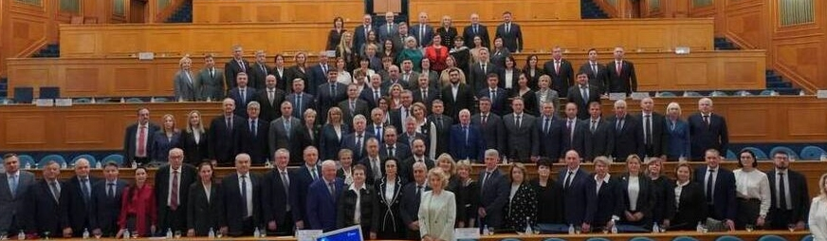
V. ВЗАИМОДЕЙСТВИЕ С КОНТРОЛЬНЫМИ, ПРАВООХРАНИТЕЛЬНЫМИ И ИНЫМИ ОРГАНАМИ И ОРГАНИЗАЦИЯМИ

13-14 января 2025 года Председатель Счетной палаты ЧР Я.С. Закриев принял участие в заседании СКСО при Счетной палате Российской Федерации, которое было приурочено к празднованию 30-летия со дня образования Счетной палаты Российской Федерации и состоялось в г.Москва.

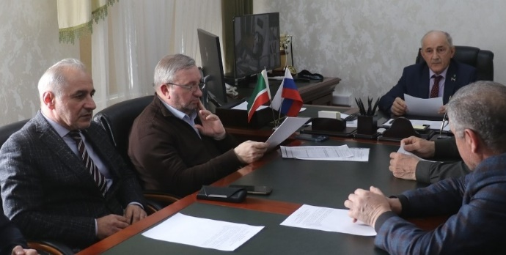
06 марта 2025 года Аудитор Счетной палаты ЧР Решиев С.С принял участие в заседании Парламента Чеченской Республики на котором рассматривался вопрос об итогах работы Управления федеральной налоговой службы по Чеченской Республике за 2024 год и планах работы в 2025 году.

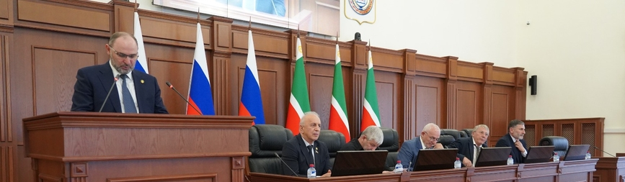
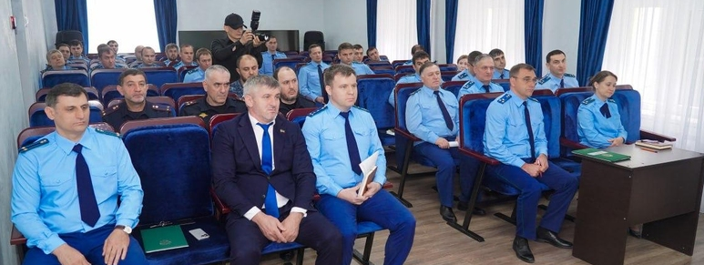
16 мая 2025 года заместитель Председателя Счетной палаты ЧР Хутуев И.С-М. принял участие в заседание межведомственной рабочей группы по противодействию коррупции в органах государственной власти, местного самоуправления и правоохранительных органах, которое прошло в административном здании аппарата прокуратуры республики под председательством прокурора республики.

29 мая 2025 года аудитор Счетной палаты ЧР Решиев С.С, принял участие в заседании Парламента Чеченской Республики, в ходе которого было расмотрен проект закона Чеченской Республики «Об утверждении отчета об исполнении республиканского бюджета за 2024 год» и проект закон Чеченской Республики «Об утверждении отчета об исполнении бюджета Территориального фонда обязательного медицинского страхования Чеченской Республики за 2024 год»

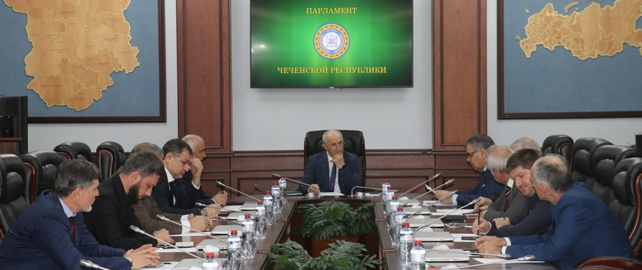
16 июня 2025 года руководство Счетной палаты ЧР приняло участие во встрече с директором Департамента аудита здравоохранения и спорта Мухтасаровой Т.Р. по вопросам проведения совместного контрольного мероприятия: «Проверка эффективности расходования бюджетных средств на строительство (реконструкцию, реставрацию) отдельных объектов здравоохранения, образования и культуры». Встреча состоялась в режиме видео-конференции на Портале КСО (https://portalkso.ru/). На повестке дня было обсуждение контекста проведения совместного мероприятия (поручение Президента Российской Федерации от 01.09.2024 № Пр-1709), а также ряд иных организационных вопросов.

17 июня 2025 года руководство Счетной палаты ЧР приняло участие в заседании Комитета Парламента Чеченской Республики по бюджету, банкам и налогам. На повестке дня рассматривались итоги деятельности Управления Федерального казначейства по Чеченской Республике в 2024 году и в планах на 2025 год.

20 июня 2025 года руководство Счетной палаты ЧР приняли участие в комплексе мероприятий, проводимых отделением совета контрольно-счетных органов при Счетной палате Российской Федерации в Северо-Кавказском федеральном округе.

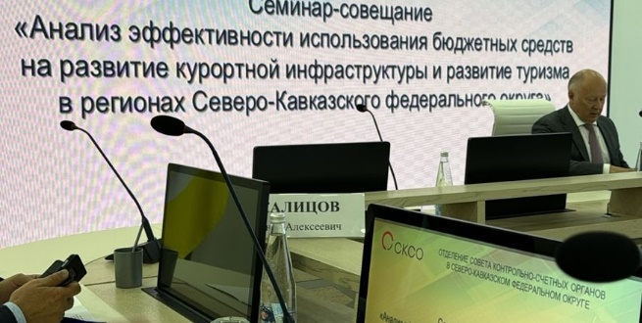
В рамках программы мероприятий были проведены: - Семинар-совещание на тему «Анализ эффективности использования бюджетных средств на развитие курортной инфраструктуры и развитие туризма в регионах Северо-Кавказского федерального округа»; - Заседание отделения Совета контрольно-счетных органов при Счетной палате Российской Федерации в Северо-Кавказском федеральном округе.

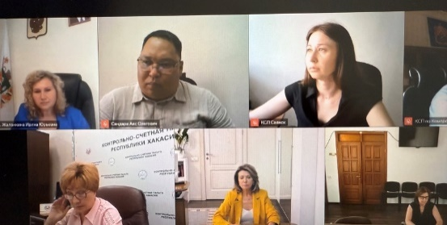
24 июня 2025 года руководство Счетной палаты ЧР приняло участие в режиме видеоконференции в Круглом столе на тему «Оценка эффективности управления и распоряжения объектами культурного наследия федерального и регионального значения»

11 сентября 2025 года руководство Счетной палаты ЧР приняло участие в Заседании Комитета Парламента Чеченской Республики по бюджету, банкам и налогам.

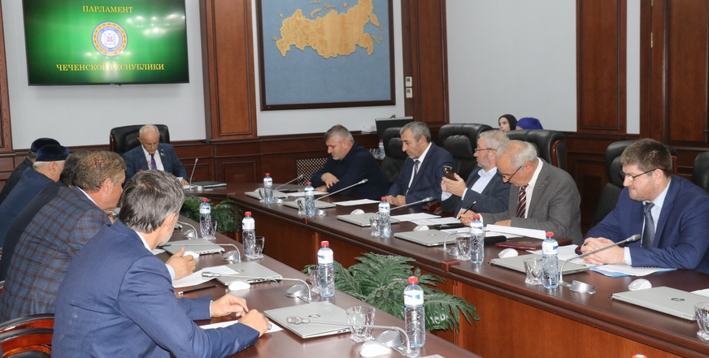
В повестку дня были включены вопросы о рассмотрении проектов законов Чеченской Республики о внесении изменений в некоторые законодательные акты Чеченской Республики.

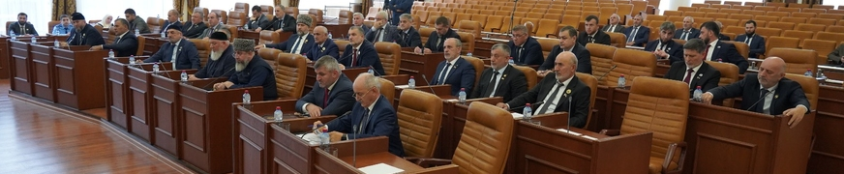
18 сентября 2025 года руководство Счетной палаты ЧР приняло участие в заседании Парламента Чеченской Республики.

В повестку дня были включены следующие вопросы: 1. О проекте закона Чеченской Республики «О внесении изменений в закон Чеченской Республики «О республиканском бюджете на 2025 год и на плановый период 2026 и 2027 годов»; 2. О проекте закона Чеченской Республики «О внесении изменений в Закон Чеченской Республики «О бюджетном устройстве, бюджетном процессе и межбюджетных отношениях в Чеченской Республике»; 3. О кандидатуре Джабраилова Л.Д. на замещение должности аудитора Счетной палаты Чеченской Республики.

6 ноября 2025 года аудитор Счетной палаты ЧР С.С.Решиев принял участие в заседании Комитета Парламента Чеченской Республики по бюджету, банкам и налогам.
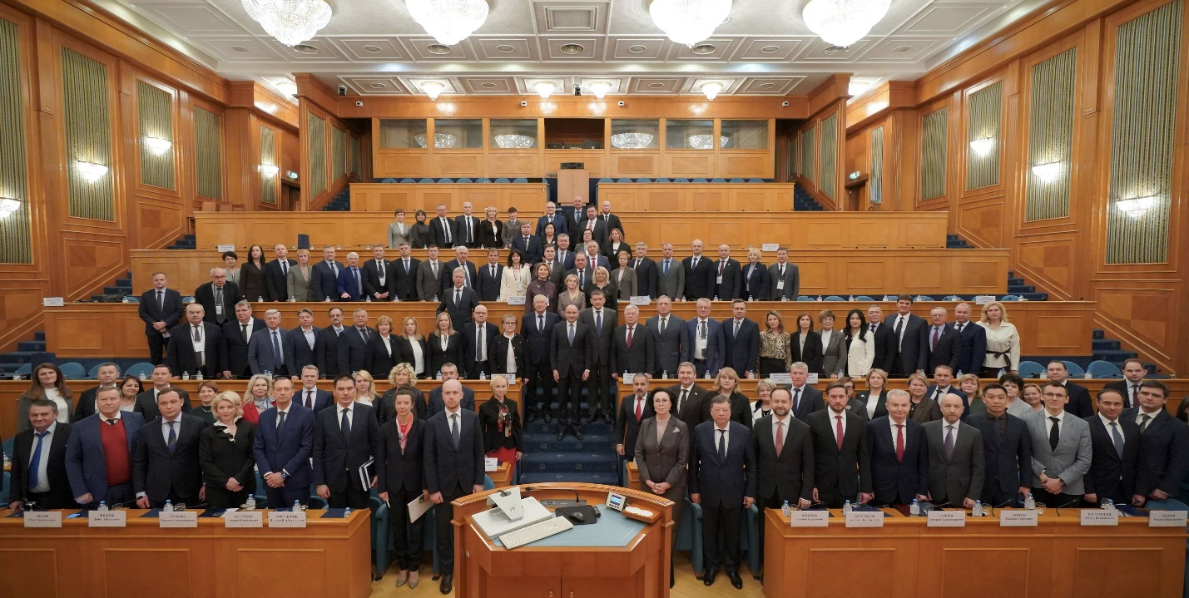

12 декабря 2025 года Председатель Счетной палаты ЧР А.Ш. Хазуев принял участие в итоговом заседании Счетной палаты Российской Федерации и контрольно-счетных органов (далее – КСО), на котором Председатель Счетной палаты Борис Юрьевич Ковальчук подвел итоги работы Совета КСО за прошедший год и наметил планы на будущее.
В мероприятии также приняли участие Заместитель Председателя Совета Федерации Николай Журавлев, Председатель Комитета Государственной Думы по контролю Олег Морозов и первый заместитель Председателя Комитета Государственной Думы по контролю Дмитрий Ламейкин.
В своем выступлении Борис Юрьевич отметил эффективность взаимодействия членов Совета контрольно-счетных органов при Счетной палате Российской Федерации и обозначил основные стратегические задачи на ближайшие годы:
- Содействие достижению национальных целей и задач стратегического развития через призму аудита национальных проектов и государственных программ;
- Максимизация экономического эффекта от нашей деятельности;
- Развитие цифрового аудита, датацентричности, применение современных аналитических инструментов и методов».
Также он подчеркнул, что Счетная палата уделяет особое внимание вопросам реализации национальных проектов и государственных программ. Именно в эти документы должны погружаться конкретные показатели национальных целей.

В соответствии со статьей 18 Федерального закона № 6-ФЗ и статьей 20.1 Закона о Счетной палате, в рамках взаимодейтсвия с контрольными, правоохранительными и иными органами и организациями, Счетная палата приняла участие в 18 мероприятиях в режиме видеоконференцсвязи, в том числе: в 3 встречах с аудиторами Счетной палаты Российской Федерации, 3 заседаниях Совета контрольно-счетных органов при Счетной палате Российской Федерации (СКСО), 1 встрече с директором департамента аудита здравоохранения и спорта аппарата Счетной палаты Российской Федерации, 5 семинаров на портале Счетной палаты Российской Федерации и контрольно-счетных органов Российской Федерации (Портал КСО), 1 круглом столе, а также в 5 прочих мероприятиях.

VI. МЕТОДОЛОГИЧЕСКОЕ И ИНФОРМАЦИОННО-ТЕХНИЧЕСКОЕ ОБЕСПЕЧЕНИЕ
В соответствии с требованиями Федерального закона № 6-ФЗ, на основании стандартов внешнего государственного финансового контроля и с Общими требованиями к стандартам внешнего государственного и муниципального финансового аудита (контроля) для проведения контрольных и экспертно-аналитических мероприятий контрольно-счётными органами субъектов Российской Федерации и муниципальных образований», утвержденными постановлением Коллегией Счётной палаты Российской Федерации от 29 марта 2023 года, в отчетному году деятельность Счетной палаты ЧР осуществлялась на основании 16 стандартов и 2 методических рекомендаций.

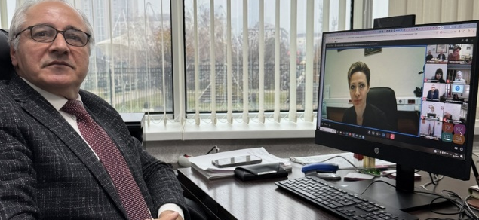
В 2025 году аудитор Счетной палаты ЧР Решиев С.С. – член Комиссии по вопросам методологии Совета контрольно-счетных органов при Счетной палате Российской Федерации неоднократно принимал участие в работе заседаний Комиссии, в ходе которых рассмотрены вопросы о ходе и результатах выполнения мероприятий Плана работы Комиссии на 2025 год, а также подготовлены проекты ответов по запросам писем Председателя Контрольно- счетной палаты Москвы, Председателя Комиссии по вопросам методологии Совета контрольно-счетных органов при Счетной палате Российской Федерации В.А. Двуреченских.

В рамках методологической деятельности:
В 2025 году Счетной палатой ЧР актуализированы и приняты 4 стандарта.
Проводилась работа по разработке и актуализации стандартов и методических документов в целях создания эффективной системы информационного обеспечения и подготовки нормативной документации, регламентирующей организацию деятельности;
Разработан и утвержден Стандарт организации деятельности «Планирование работы Счетной палаты Чеченской Республики»;
Разработан в новой редакции Стандарт внешнего государственного финансового контроля «Проведение аудита в сфере закупок товаров, работ, услуг».
Утверждена Инструкция по делопроизводству Счетной палаты Чеченской Республики;
Проведены экспертизы проектов стандартов;
Проведено консультирование по правовым вопросам сотрудников Счетной палаты ЧР, а также даны юридические заключения в письменной форме.
Стандарты внешнего государственного финансового контроля и все имеющиеся методические рекомендации в полном объеме размещены на Портале Счетной палаты Российской Федерации и контрольно-счетных органов Российской Федерации, а также на официальном сайте Счетной палаты Чеченской Республики https://spalata-chr.ru/.
В 2025 году аудитор Счетной палаты ЧР Решиев С.С. – член Комиссии по вопросам методологии Совета контрольно-счетных органов при Счетной палате Российской Федерации принял участие в работе 4 заседаний Комиссии, где были рассмотрены и приняты решения по 18 вопросам.
В 2025 году инспекцией цифровой трансформации и аудита в сфере закупок была проведена работа по оценке текущего состояния защищенности информации (КЗИ) в Счетной палате ЧР. На основании полученных данных о показателях защищенности информации было принято решение о разработке «Плана реализации мероприятий по достижению следующего уровня защиты от актуальных угроз на 2025 год». По итогам рассмотрения нескольких вариантов Плана, 3 февраля 2025 года был утвержден его окончательный вариант.
В рамках реализации мероприятий по достижению следующего уровня защиты от актуальных угроз, а именно «Очистка входящего сетевого трафика от аномалий на уровне L3/L4», принято решение о смене поставщика услуг.
Так же, проведена полная диагностика 30 персональных компьютеров для выявления аппаратных и программных неисправностей; устранены такие проблемы как: сбои в работе операционной системы, ошибки драйверов и конфликты программного обеспечения; проверены и настроены сетевые подключения для обеспечения стабильного доступа к интернету и внутренним ресурсам организации.

VII. ОБЕСПЕЧЕНИЕ ДЕЯТЕЛЬНОСТИ

В соответствии со статьей 20 Закона о Счетной палате, расходы на обеспечение деятельности Счетной палаты ЧР в 2025 году были предусмотрены в бюджете Чеченской Республики на 2025 год и на плановый период 2026 и 2027 годов отдельной строкой в разрезе классификации расходов бюджетов Российской Федерации в сумме 99 393,1 тыс. рублей. Исполнение бюджетной сметы на содержание и обеспечение деятельности Счетной палаты ЧР в отчетном году составило 98 484,3 тыс. рублей. Предусмотренные бюджетной сметой средства израсходованы в основном на оплату труда и начисления на выплаты по оплате труда, а также на приобретение основных средств и материальных запасов для нужд Счетной палаты. По состоянию на 31 декабря 2025 года штатная численность работников Счетной палаты составила 58 единиц, из них 7 человек замещают государственные должности Чеченской Республики, 51 человек – должности государственной гражданской службы Чеченской Республики.
Численность сотрудников, осуществляющих контрольно-ревизионную и экспертно-аналитическую работу, составляет 70%.
В настоящее время в Счетной палате ЧР сформирован высококвалифицированный кадровый состав.
Из 58 работников высшее профессиональное образование имеют все, в том числе: финансово-экономическое образование 31 человек, юридическое образование 20 человек, государственное управление 3 человека. Среди работников Счетной палаты ЧР 1 доктор экономических наук и 1 кандидат экономических наук, 9 работников имеют по 2 высших образования.
В целях углубления и усовершенствования уже имеющихся у них профессиональных знаний государственные гражданские служащие Счетной палаты ЧР в отчетном периоде принимали участия в мероприятиях, направленных на повышение квалификации работников контрольно-счетных органов Российской Федерации, а так же активно используется образовательная платформа Счетной палаты Российской Федерации и контрольно-счетных органов (https://education.portalkso.ru).

VIII. ПРОТИВОДЕЙСТВИЕ КОРРУПЦИИ

В рамках реализации своих полномочий Счетная палата принимала участие в мероприятиях, направленных на противодействие коррупции.
В соответствии Планом мероприятий по противодействию коррупции в органах исполнительной власти Чеченской Республики на 2025-2028 годы, утвержденным указом Главы Чеченской Республики от 08.04.2025 N 62, Счетной палатой разработан план противодействия коррупции в Счетной палате Чеченской Республики на 2025-2028 годы.
На 01.01.2026 года обращений от граждан и организаций по фактам коррупционных правонарушений при организации предоставления государственных и муниципальных услуг физическим лицам, индивидуальным предпринимателям и юридическим лицам, в адрес Счетной палаты не поступало.
Для обеспечения информационной открытости на официальном сайте размещен «телефон доверия» для граждан и организаций для сообщений о фактах коррупции.
В Счетной палате налажена система информационного взаимодействия с подразделениями правоохранительных органов, занимающимися вопросами профилактики и противодействия коррупции, в части направления запрашиваемой информации, а также в случае установления комиссией по соблюдению требований к служебному поведению государственных гражданских служащих и урегулирования конфликта интересов, факта совершения государственным служащим действия (факта бездействия), содержащего признаки административного правонарушения или состава преступления.
Оснований для обращения в правоохранительные органы по вопросам нарушения законодательства по противодействию коррупции на 01.01.2026 года не возникало.
В рамках работы по противодействию коррупции в Счетной палате обеспечивается контроль:
- за своевременным предоставлением лицами, замещающих государственные должности и должности государственной гражданской службы Чеченской Республики в Счетной палате, сведений о своих доходах, расходах, об имуществе и обязательствах имущественного характера своих, супруга (супруги) и несовершеннолетних детей в соответствии с действующим законодательством;
- за применением предусмотренных законодательством мер ответственности за несоблюдением запретов, ограничений и требований, установленных в целях противодействия коррупции, в том числе, мер по предотвращению (или) урегулированию конфликта интересов;
- за соблюдением запретов, ограничений, требований, установленных в целях противодействия коррупции, в том числе, касающихся получения подарков отдельными категориями лиц, выполнения иной оплачиваемой работы, обязанности уведомлять об обращениях в целях склонения к совершению коррупционных правонарушений;
- за обеспечением комплекса организационных, разъяснительных и иных мер по недопущению лицами, замещающими государственные должности, и должности государственной гражданской службы Чеченской Республики в Счетной палате поведение, которых может восприниматься окружающими как обещание или предложение дачи взятки, как согласие принять взятку или, как просьба о даче взятки.
Являясь членом межведомственной рабочей группы по противодействию коррупции в органах государственной власти, местного самоуправления и правоохранительных органах, Счетная палата ЧР принимала участие в пяти заседаниях рабочей группы, которые проходили в здании аппарата Прокуратуры Чеченской Республики, на которых рассматривались следующие вопросы:
о практике борьбы с коррупционной преступностью и её тенденциях в 2025 году;
о результатах прокурорского надзора за исполнением законодательства о противодействии коррупции в 2025 году;
о состоянии законности и практике прокурорского надзора в сфере реализации национальных проектов на территории Чеченской Республики;
об имеющихся рисках невыполнения мероприятий отдельных национальных проектов в сферах образования и здравохранения;
- иные вопросы, связанные с предотвращением и пресечением нарушений коррупционной направленности.
Работниками Счетной палаты ЧР в отчетном периоде осуществлялся ежеквартальный мониторинг реализации и эффективности мероприятий государственных программ Чеченской Республики, направленных в том числе на профилактику и противодействие правонарушениям коррупционного характера, выявляемых в ходе реализации региональных проектов, обеспечивающих достижение целей, показателей и результатов федеральных проектов на территории Чеченской Республики.
В отчетном году в ходе реализации экспертно-аналитических мероприятий, нарушения коррупционного характера отсутствуют.
Согласно пункту 3.6 Порядка мониторинга, сбора и анализа информации о правонарушениях, в том числе коррупционного характера, выявляемых в ходе реализации региональных проектов, обеспечивающих достижение целей, показателей и результатов федеральных проектов утверждённого указом Главы Чеченской Республики от 11.11.2020 № 210, Счетной палатой ЧР ежеквартально в срок не позднее 5 числа месяца, следующего за отчетным кварталом, направляется в проектное управление информация, о результатах мониторинга реализации региональных проектов, обеспечивающих достижение целей, показателей и результатов федеральных проектов, в ходе проведения которого выявлены правонарушения, в том числе коррупционного характера.

IX. ОБЕСПЕЧЕНИЕ ГЛАСНОСТИ

Гласность является одним из основных принципов деятельности Счетной палаты ЧР, закрепленных в статье 4 Федерального закона № 6-ФЗ и в Законе о Счетной палате.
В соответствии с законодательством данный принцип реализован путем представления в Парламент Чеченской Республики и опубликования для ознакомления общественности годового отчета о работе Счетной палаты ЧР за 2025 год.
В соответствии с Федеральным законом от 09.02.2009 № 8-ФЗ «Об обеспечении доступа к информации о деятельности государственных органов и органов местного самоуправления» актуализирован Перечень информации, размещаемой на официальном сайте Счетной палаты ЧР в информационно-телекоммуникационной сети «Интернет». Требования указанного Федерального закона в части размещения информации о структуре и деятельности на официальном сайте в 2025 году выполнялись в полном объеме.
В 2025 году официальный сайт Счетной палаты (http://www.spalata-chr.ru) полностью соответствовал нормам, утвержденным Комиссией по этике Совета контрольно-счетных органов Российской Федерации.
На официальном сайте Счетной палаты в отчетном году размещались новости и фотоотчеты о проведённых мероприятиях. В новостном разделе сайта отражалась вся текущая деятельность и значимые события, в которых принимали участие должностные лица Счетной палаты. Информация о деятельности Счетной палаты на сайте постоянно обновлялась. На нем размещались итоги контрольных и экспертно-аналитических мероприятий, нормативные акты, отчеты, информация о взаимодействии с муниципальными контрольно-счетными органами и другие информационные материалы.
Итоговые документы по результатам проведенных контрольных мероприятий Счетной палаты направлялись в Парламен Чеченской Республики и Главе Чеченской Республики.

Велась работа по размещению информация о деятельности Счетной палаты на портале Счетной палаты Российской Федерации и совета контрольно-счетных органов Российской Федерации (http://www.portalkso.ru), а также в Государственной информационной системе «Официальный сайт Российской Федерации в информационно-телекоммуникационной сети «Интернет» для размещения информации об осуществлении государственного (муниципального) финансового аудита (контроля) в сфере бюджетных правоотношений»(https://portal.audit.gov.ru)

X. ОСНОВНЫЕ ИТОГИ РАБОТЫ В 2025 ГОДУ

И ЗАДАЧИ НА 2026 ГОД

План работы отчетного года выполнен Счетной палатой в полном объеме и в установленные сроки.

Обеспечена работа по проведению проверки законности и эффективности использования межбюджетных трансфертов, предоставленных из республиканского бюджета бюджетам муниципальных образований в 2024 году, а также соблюдению органами местного самоуправления условий их получения.

В соответствии с требованиями бюджетного законодательства заключение на отчет об исполнении республиканского бюджета за 2024 год было сформировано с учетом результатов внешних проверок годовой бюджетной отчетности главных распорядителей средств республиканского бюджета.

Проведена внешняя проверка годового отчета об исполнении бюджета Территориального фонда обязательного медицинского страхования Чеченской Республики за 2024 год.

В ходе контроля за устранением нарушений Счетная палата добивалась своевременного исполнения своих представлений, которые после принятия всех необходимых мер снимались с контроля.

Принимались меры по повышению действенности контрольной и экспертно-аналитической деятельности, обеспечению единых подходов к оценке нарушений.

Счетная палата осуществляла свою деятельность на основе разработанных ею 16 стандартов внешнего государственного финансового контроля и стандартов организации деятельности.

В соответствии с рекомендациями Счетной палаты Российской Федерации продолжена практика применения Классификатора нарушений, выявляемых в ходе внешнего государственного аудита (контроля), одобренного Коллегией Счетной палаты Российской Федерации и Советом контрольно-счетных органов при Счетной палате Российской Федерации.

В отчетном году дальнейшее развитие получила практика проведения аудита эффективности использования бюджетных средств, прежде всего, направляемых на программные мероприятия, осуществлялся мониторинг хода реализации региональных проектов, направленных на реализацию национальных целей развития и социально-экономическое развитие Чеченской Республики, мониторинг хода реализации государственных программ Чеченской Республики, а также мероприятий, определенных указами Президента Российской Федерации, анализировалось исполнение республиканского бюджета и бюджета территориального фонда обязательного медицинского страхования Чеченской Республики.

Анализ итогов деятельности Счетной палаты и оценка рисков финансовых нарушений были использованы для обоснования выбора конкретной тематики контрольной работы и формирования плана работы Счетной палаты на следующий год.

План работы Счетной палаты на 2026 год сформирован в декабре отчетного года в соответствии с полномочиями Счетной палаты, закрепленными Законом Чеченской Республики от 03.11.2011 №37-РЗ «О Счетной палате Чеченской Республики» с учетом результатов контрольных и экспертно-аналитических мероприятий.

Проект плана рассмотрен и утвержден коллегией Счетной палаты ЧР (Протокол от «23» декабря 2025 № 11, ред. Протокола от 20.02.2026 № 1). План работы Счетной палаты на 2026 год размещен на официальном сайте.

В течение 2026 года планируется провести проверки законности и эффективности использования бюджетных средств и государственного имущества главными распорядителями бюджетных средств республиканского бюджета главными распорядителями бюджетных средств.

Проверки законности и эффективности использования межбюджетных трансфертов, предоставленных из бюджета Чеченской Республики бюджетам муниципальных образований, расположенных на территории Чеченской Республики в 2025 году.

В 2026 году при проведении контрольных и экспертно-аналитических мероприятий, в том числе совместных и параллельных, дальнейшее взаимодействие Счетной палаты со Счетной палатой Российской Федерации и другими контрольными органами будет строиться на основе заключенных соглашений о сотрудничестве.

Одним из ключевых направлений деятельности Счетной палаты в 2026 году будет контроль за ходом реализации региональных проектов, направленных на реализацию национальных целей развития и социально-экономическое развитие Чеченской Республики, как в формате контрольных мероприятий, так и в рамках соответствующего мониторинга.

В целях реализации полномочия Счетной палаты по проведению аудита эффективности, предусмотренного пунктом 2 статьи 157 Бюджетного кодекса Российской Федерации и направленного на определение экономности и результативности использования бюджетных средств, его проведение, будет приоритетным для Счетной палаты в 2026 году.

Так же, как и в предыдущие годы, будет продолжен контроль за ходом и итогами реализации государственных программ Чеченской Республики.

В план включено осуществление аналитического и информационного обеспечения деятельности Счетной палаты, гласности в ее работе, будет продолжено совершенствование системы стандартов внешнего государственного финансового контроля на основе изучения и обобщения опыта их применения, осуществление других мероприятий с применением возможностей современных информационных технологий.

